Министерство цифрового развития, связи и массовых коммуникаций
Ордена Трудового Красного Знамени федеральное государственное бюджетное
образовательное учреждение высшего образования
«Московский технический университет связи и информатики»

Кафедра Математической кибернетики и информационных технологий

Отчёт по лабораторной работе № 1
«Методы сортировки»
по дисциплине «Структуры и алгоритмы обработки данных»

Выполнил: студент группы БВТ1902
Голованов Константин Сергеевич

Москва
2021
Задание
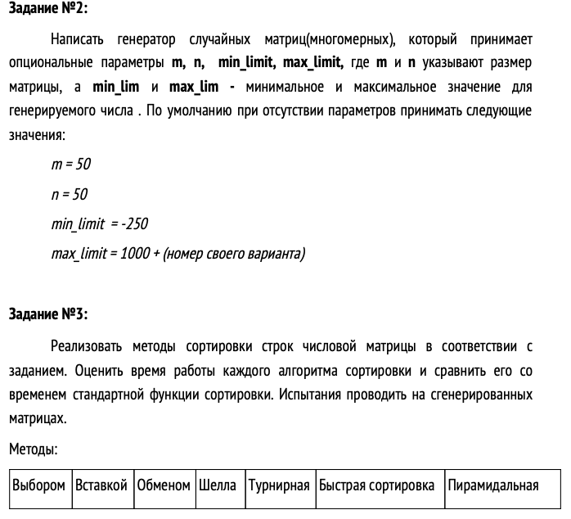

Код программы

Основной класс

package com.company;
import java.util.Scanner;

public class Main {

public static void main(String[] args) {
System.out.println("Hello world!");
System.out.println();
Scanner scanner = new Scanner(System.in);
System.out.println("Введите длину массива: ");
int width;
int height;
String vvod1 = scanner.nextLine();
if (vvod1 == "") {
width = 50;
}
else {
width = Integer.parseInt(vvod1);
}
System.out.println("Введите высоту массива: ");
String vvod2 = scanner.nextLine();
if (vvod2 == "") {
height = 50;
}
else {
height = Integer.parseInt(vvod2);
}
System.out.println();
final int minValue = -250;
final int maxValue = 1008;
int[][] arr = new int[height][width];
arr = OurArrayGenerator.CreateRandomMatrix(arr, minValue, maxValue);
int[][] arr1 = arr;
System.out.println();
System.out.println("Введите номер задания: ");
System.out.println("1) Выбором");
System.out.println("2) Вставкой");
System.out.println("3) Обменом");
System.out.println("4) Сортировка Шелла");
System.out.println("5) Быстрая");
System.out.println("6) Пирамидальная");
byte m = scanner.nextByte();
while (m != 0) {
switch (m) {
case 1: {
MassivSort.sort1(arr);
MassivSort.massivOut(arr);
arr = arr1;
break;
}
case 2: {
MassivSort.sort2(arr);
MassivSort.massivOut(arr);
arr = arr1;
break;
}
case 3: {
MassivSort.sort3(arr);
MassivSort.massivOut(arr);
arr = arr1;
break;
}
case 4: {
MassivSort.sort4(arr);
MassivSort.massivOut(arr);
arr = arr1;
break;
}
case 5: {
MassivSort.sort5(arr);
MassivSort.massivOut(arr);
arr = arr1;
break;
}
case 6: {
MassivSort.sort6(arr);
MassivSort.massivOut(arr);
arr = arr1;
break;
}
default: {
System.out.println("Введите номер задания от 1 до 7\n\n");
}

}
System.out.println();
System.out.println("Введите номер задания: ");
m = scanner.nextByte();
}

}
}

Класс для генерации матрицы
package com.company;

import java.util.Random;

public class OurArrayGenerator {
public static int[][] CreateRandomMatrix(int[][] arr, int min, int max) {
Random random = new Random();
int diff = max - min;
for (int i = 0; i < arr.length; i++) {
for (int j = 0; j < arr[0].length; j++) {
arr[i][j] = random.nextInt(diff+1);
arr[i][j]+= min;
}
}
for (int[] line : arr) {
for (int elem : line) {
System.out.print(elem + " \t");
}
System.out.println();
}
return arr;
}
}

Класс с сортировками
package com.company;

import java.util.Arrays;

public class MassivSort {

public static void sort1(int[][] arr) {//сортировка выбором
int x = arr[0].length; //ширина
int y = arr.length; //высота
for (int l = 0; l < y; l++) {
for (int i = 0; i < x; i++) {
int min = arr[l][i];
int min_i = i;
for (int j = i + 1; j < arr.length; j++) {
if (arr[l][j] <min){
min = arr[l][j];
min_i = j;
}
}
if (i != min_i) {
swap(arr[l], i, min_i);
}
}
}
}

public static void sort2(int[][] arr) { //сортировка вставкой
int x = arr[0].length; //ширина
int y = arr.length; //высота
int value;
for (int i = 0; i < y; i++) { //проходимя по строкам
for (int left = 0; left < x; left++) { //проходимся по элементам в строке
value = arr[i][left];
int j = left - 1;
for (; j >= 0; j--) {
if (value < arr[i][j]) {
arr[i][j + 1] = arr[i][j];
} else {
break;
}
}
arr[i][j + 1] = value;
}
}
}

public static void sort3 (int[][] arr){ //сортировка обменом
int x = arr[0].length; //ширина
int y = arr.length; //высота
for (int l = 0; l < y; l++) {
for (int i = x - 1; i >=1; i--){
for (int j = 0; j < i; j++){
if (arr[l][j] > arr[l][j + 1]) {
swap(arr[l], j, j + 1);
}

}
}
}
}

public static void sort4 (int[][] arr) { //сортировка Шелли
int x = arr[0].length; //ширина
int y = arr.length; //высота
for (int i = 0; i < y; i++) { //проходимя по строкам
int h = x / 2;
int value,j,k;
while (h >= 1) {
for (j = h; j < x; j++) { //проходимся по элементам в строке
value=arr[i][j];
for (k = j; k >= h; k-= h) {
if (value < arr[i][k-h])
arr[i][k]= arr[i][k-h];
else
break;
}
arr[i][k]= value;
}
h = h / 2;
}
}
}
public static void sort5(int[][] arr) { //сортировка быстрая
int x = arr[0].length; //ширина
int y = arr.length; //высота
for (int i = 0; i < y; i++) {
int[] stroka = arr[i];
quickSort(stroka, 0, stroka.length - 1);
}
}
private static void quickSort (int[] stroka, int leftBorder, int rightBorder){
int leftMarker = leftBorder;
int rightMarker = rightBorder;
int op = stroka[(leftMarker + rightMarker) / 2];
do {
// Двигаем левый маркер слева направо пока элемент меньше, чем pivot
while (stroka[leftMarker] < op) {
leftMarker++;
}
// Двигаем правый маркер, пока элемент больше, чем pivot
while (stroka[rightMarker] > op) {
rightMarker--;
}
// Проверим, не нужно обменять местами элементы, на которые указывают маркеры
if (leftMarker <= rightMarker) {
// Левый маркер будет меньше правого только если мы должны выполнить swap
if (leftMarker < rightMarker) {
swap (stroka, leftMarker, rightMarker);
}
// Сдвигаем маркеры, чтобы получить новые границы
leftMarker++;
rightMarker--;
}
} while (leftMarker <= rightMarker);

// Выполняем рекурсивно для частей
if (leftMarker < rightBorder) {
quickSort(stroka, leftMarker, rightBorder);
}
if (leftBorder < rightMarker) {
quickSort(stroka, leftBorder, rightMarker);
}
}

private static int heapSize ;
public static void sort6 (int[][] arr) { //сортировка пирамидальная
int x = arr[0].length; //ширина
int y = arr.length; //высота
int rr[] = new int [x];

for(int i = 0; i < y; i++){

for (int j = 0; j < x; j++){
rr[j] = arr[i][j];
}
buildHeap(rr);
while (heapSize > 1) {
swap(rr, 0, heapSize - 1);
heapSize--;
heapify(rr,0);
}
for(int j = 0; j < x; j++){
arr[i][j] = rr[j];
}
}
}
private static void buildHeap(int[] a) {
heapSize = a.length; //длина кучи
for (int i = a.length / 2; i >= 0; i--) {
heapify(a, i);
}
}
private static void heapify(int[] rr, int i) {
int r = 2 * i + 2;
int l = 2 * i + 1;
int largest = i;
if (r < heapSize && rr[i] < rr[r]) {
largest = r;
}
if (l < heapSize && rr[largest] < rr[l]) {
largest = l;
}
if (i != largest) {
swap(rr, i, largest);
heapify(rr, largest);
}
}

public static void swap(int[] array, int ind1, int ind2) {
int tmp = array[ind1];
array[ind1] = array[ind2];
array[ind2] = tmp;
}
public static void massivOut(int[][] arr) {
for (int[] line : arr) {
for (int elem : line) {
System.out.print(elem + " \t");
}
System.out.println();
}
}
}

Вывод
В ходе выполнения лабораторной работы, мной были получены навыки реализации различных алгоритмов сортировки.

